6.1 气象灾害
◆课标要求
运用资料，说明常见自然灾害的成因，了解避灾、防灾的措施。
◆学习目标
1、分析洪涝、干旱、台风、寒潮等气象灾害的分布规律及主要地区。（区域认知）
2、分析洪涝、干旱、台风、寒潮等气象灾害的成因。（综合思维）
3、调查本地洪涝、干旱、台风、寒潮等气象灾害发生频率并分析其原因。（地理实践力）
4、探讨洪涝、干旱、台风、寒潮等气象灾害与人类活动的关系，树立人地协调观。（人地协调观）
◆问题导学
先阅读教材第100--105页内容，然后结合以下情境材料，思考问题。
【知识点1】洪涝灾害
材料一：中国气候、地形及洪涝多发区分布图。
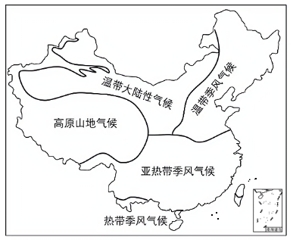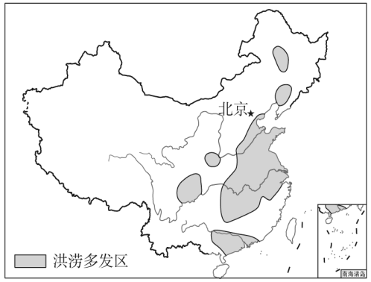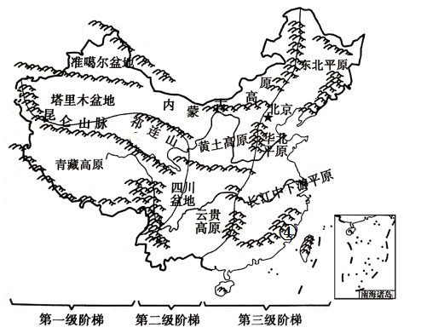
材料二：武汉市位于江汉平原东部，长江中游与长江、汉水交汇处。下图为武汉市位置简图与气候图。
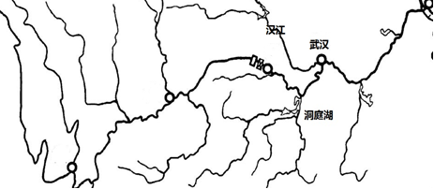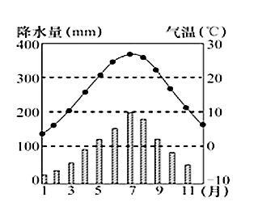
材料三：湖北省境内湖泊众多，星罗棋布，20世纪50年代有大小湖泊1066个，有“千湖之省”的美誉，但现在只有843个。昔日“八百里洞庭”水面缩小四成。
材料四：我国长江上游的原始森林，具有涵养水源，保持水土，抗御自然灾害等多方面的功能。但长期以来毁林开荒，乱砍滥伐森林严重，导致水土流失加剧。
1.什么是洪涝灾害？如果洪涝发生在无人区，会不会形成洪涝灾害？

2.结合洪涝灾害概念和自然地理环境要素之间关系，总结影响洪涝灾害的成因？

3.分析武汉洪涝灾害多发的原因？

4.我国洪涝灾害的时空分布规律？

5.从经济、社会、环境三个方面说说洪涝灾害的危害？

【知识点2】干旱灾害（第1-2小组）
材料一 干旱灾害是我国最主要的自然灾害之一。据统计，自然灾害中85%为气象灾害，而干旱灾害又占气象灾害的50%左右。
材料二 左图我国干旱灾害分布区域图，右图为我国华北某地气候图
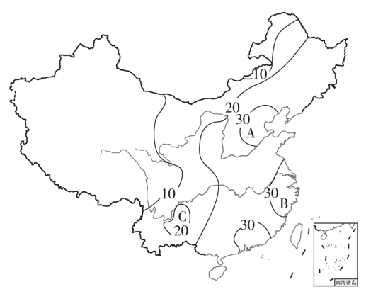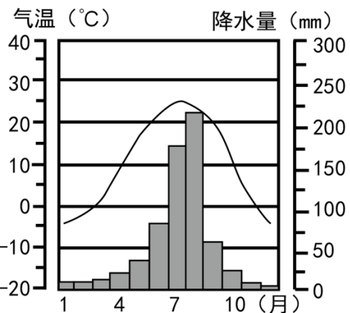
1.干旱和旱灾有什么区别？

2.据图指出我国旱灾多发地区？为什么干旱的西北地区旱灾发生的次数不多？

3.图中A区域春旱最为严重，请从水资源供需角度分析原因？

4.从经济、社会、环境三个方面分析干旱灾害的危害？

【知识点3】台风灾害（第3-4小组）
材料一：下图分别示意台风结构剖面图、台风移动路径：
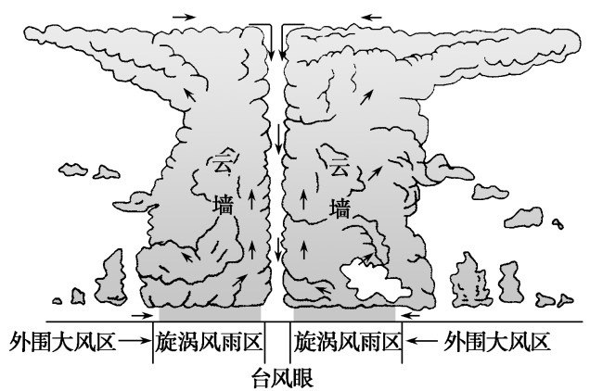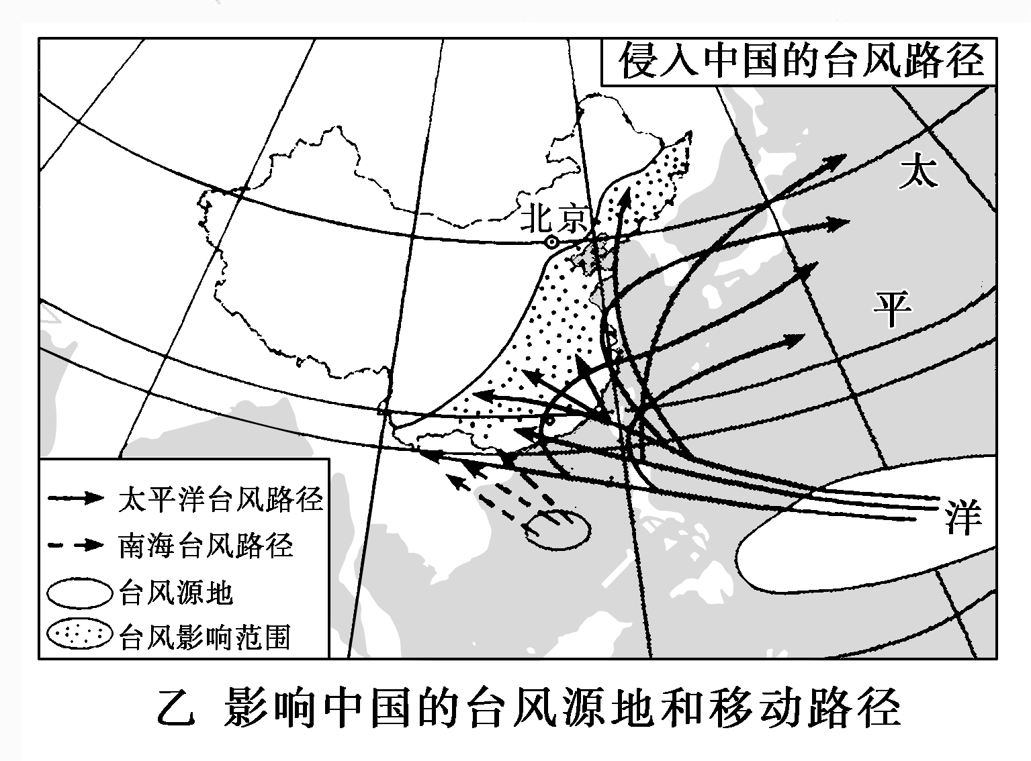
材料二：台风能量巨大，具有可怕的摧毁力。台风的破坏力主要由强风、暴雨和风暴潮三个因素引起，具有突发性强、破坏力大的特点。台风“利奇马”于2019年8月10日在浙江省温岭市城南镇沿海登陆，登陆时中心附近最大风力有16级（52m/s） ，随后其纵穿浙江、江苏两省并移入黄海海面，又于8月11日在山东省青岛市黄岛区沿海再次登陆，此后其移入渤海海面并不断减弱。截至2019年8月14日10时，“利奇马”共造成中国1402.4万人受灾，57人死亡，14人失踪，209.7万人紧急转移安置，直接经济损失537.2亿元人民币 。
材料三：台风造成的经济损失统计图
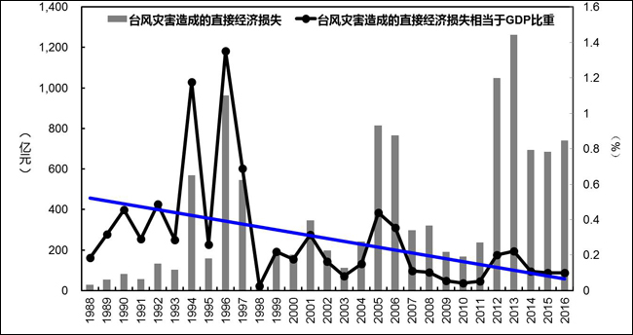
1.什么是台风？观察台风结构剖面图，说出不同位置各有怎样的天气？

2.结合教材及材料一说出中国的台风源地？台风灾害主要分布在我国哪些地区？发生最多的季节？

3.结合教材及材料二、三总结台风造成的灾害有哪些？台风是百害而无一利吗？

4.分析我国台风造成的经济损失严重的原因？

【知识点3】寒潮灾害（第5-6小组）
材料一：寒潮和强冷空气通常带来的大风、降温天气，是我国冬半年主要的灾害性天气。寒潮暴发在不同的地域环境下具有不同的特点。在西北沙漠和黄土高原，表现为大风少雪，极易引发沙尘暴天气。在内蒙古草原则为大风、吹雪和低温天气。在华北、黄淮地区，寒潮袭来常常风雪交加。在东北表现为更猛烈的大风、大雪，降雪量为全国之冠。在江南常伴随着寒风苦雨。
材料二：下图为侵袭我国的寒潮路径图、危害示意图、中国地形图。
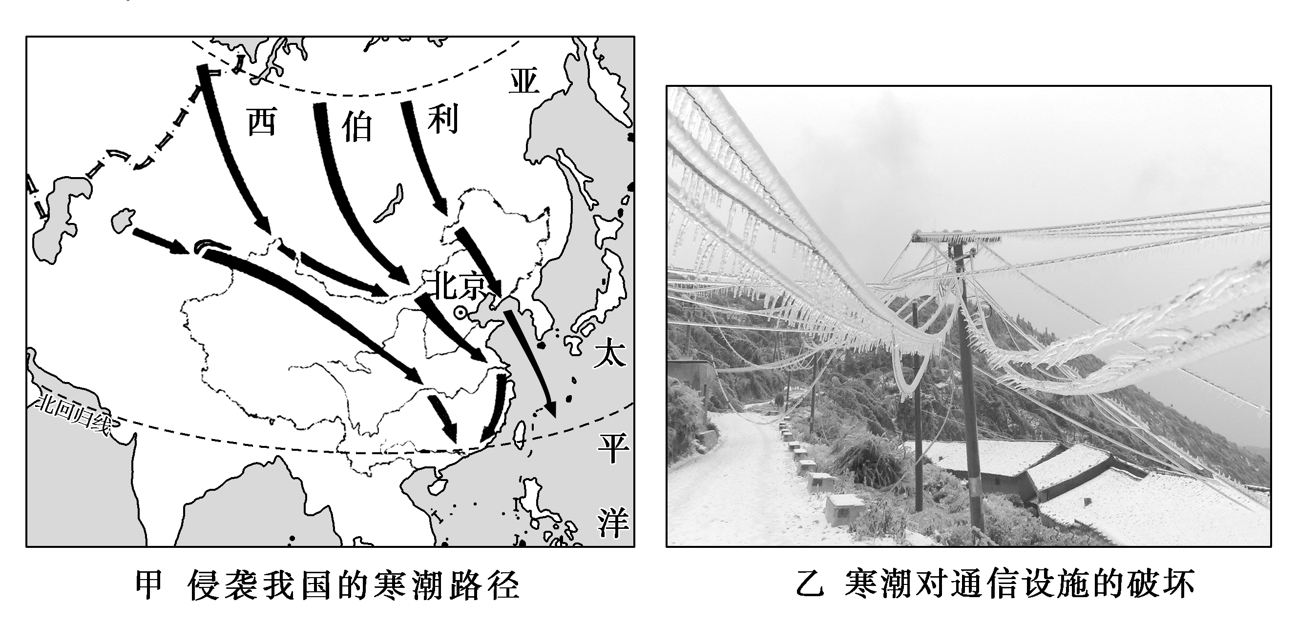
材料三：2008年1月10日开始的一场突如其来的冻雨、雪灾，给我国很多省区带来严重的人员伤亡和财产损失。截至2008年2月1日，湖南5人因雪灾死亡；京珠高速湖南段滞留人员减至2万；京广线湖南段线路供电中断。湖北武汉市城区积雪达21厘米，10余万人无水可用；湖北多处供电线路中断。河南多次降雪致灾涉及到洛阳、信阳、平顶山、驻马店、新乡、濮阳、安阳等省辖市的二十二个县。安徽降雪持续时间创有记载以来最长记录，万余间房屋倒塌。
1.什么是寒潮？入侵我国的寒潮来源于哪里？入侵方向是怎样的？

2.寒潮主要影响我国哪些地区？什么季节多发？

3.我国不易受寒潮侵袭的地区是哪里？为什么？

4.结合课本内容及材料二、三总结寒潮带来的危害？寒潮是有百害而无一利吗？

◆巩固训练
下图为我国2011—2015年洪涝灾害、干旱灾害、台风灾害应急响应次数统计图。据此回答下面1-3小题。
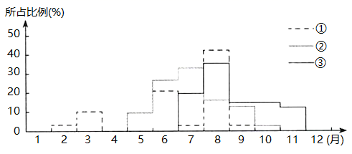
1．图中数字①②③代表的气象灾害依次是（ ）
A．干旱灾害、洪涝灾害、台风灾害 B．洪涝灾害、干旱灾害、台风灾害
C．台风灾害、洪涝灾害、干旱灾害 D．干旱灾害、台风灾害、洪涝灾害
2．图中数字②代表的气象灾害，在我国的具体表现是（ ）
A．仅分布在东部地区 B．频次多且灾害严重
C．频次北方高于南方 D．时间集中在春夏季
3．图中数字①②③代表的气象灾害之间，其关系表述正确的是（ ）
A．①灾害可能引发③灾害 B．②灾害可能引发③灾害
C．②灾害可能缓解③灾害 D．③灾害可能引发②灾害
下图为某日长江流域主要汛区水情示意图。据此完成下面4-5小题。
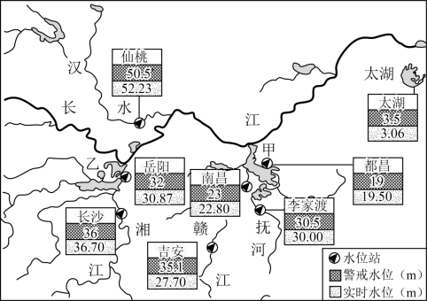
4.日防汛任务最艰巨的地点是（ ）
A．吉安 B．长沙 C.南昌 D．仙桃
5.长江干流易发生特大洪水的最主要自然原因是（ ）
A．地形平坦，排水不畅 B．围湖造田，湖泊变小 C.气候异常，暴雨过大 D．河道淤积，水位抬高

